超市管理系统
实验报告

学 院 软件工程学院
年级专业 数据科学与大数据技术专业
学生学号 2022083036
学生姓名 毛乾屹
提交日期 2023/12/17
实验二 Web应用开发综合实训项目
一、实验目的
通过本实验使学生理解大型Web应用的基本结构和文件组织，实践系统需求分析、概要设计、详细设计和编码实现，掌握蓝图的使用等。
二、实验内容
- 使用大型应用的组织结构，自拟主题，设计、开发一套简单的WEB应用系统。
- 完成实验报告（包含所开发系统的需求分析、概要设计、初步设计和主要功能的详细设计，画出必要的系统结构图，如功能结构图、E-R图等）
三、实验步骤
3.1. 需求分析：
在现代零售业中，高效的超市管理系统对于业务的顺利运行至关重要。一个合理的系统应能实现商品管理、订单处理、用户管理以及报表生成等关键功能。当前的挑战在于设计一个既能满足日常运营需求，又能提供良好用户体验的Web应用。该系统的主要目标是提高超市的运营效率，减少人力成本，同时确保数据的准确性和安全性。此外，系统应具有良好的可扩展性，以适应未来可能的业务拓展。
1. 总体目标
创建一个用户友好、高效且安全的超市管理系统，实现商品和订单管理的自动化，提高管理效率，减少人为错误。
2. 用户角色
管理员：负责整体管理，包括用户信息管理、商品管理、订单查看等。
普通用户：主要进行购物相关的操作，如查看商品、创建订单等。
3. 管理员功能
用户信息管理：查看和管理用户账户信息，包括添加、修改和删除用户。
添加商品：录入新商品信息到系统。
查询商品：基于不同条件（如名称、类别）查询商品。
所有商品管理：查看所有商品列表，进行编辑或删除操作。
所有订单管理：查看所有用户的订单信息。
退出登录：安全退出管理系统。
4. 用户功能
用户信息查看与编辑：用户可以查看和编辑自己的个人信息。
添加商品到购物车：用户可以浏览商品并添加到购物车。
查询商品：用户可以根据需要查询商品信息。
查看所有商品：浏览超市提供的所有商品。
创建和查看订单：用户可以创建新的购物订单，并查看自己的订单历史。
退出登录：安全退出系统。
5. 共同需求
数据安全和隐私保护：确保用户数据安全，防止未授权访问。
易用性：界面友好，确保用户能够轻松使用系统。
响应式设计：系统应适配不同大小的屏幕，包括手机和平板。
6. 技术选型
后端：Python Web框架Flask。
前端：HTML, CSS, JavaScript
数据库：sqlite3，用于存储用户、商品、订单等信息。
3.2 系统设计：
在设计超市管理系统时，我们选用了Python 3.6、SQLite3和Flask框架。这种技术组合为系统提供了灵活性、易用性和轻量级的特点。下面详细介绍系统的主要设计方面：
1.技术栈选择：
后端：Python3.6配合Flask框架。Python提供了强大的库支持和易于理解的语法，而Flask作为一个轻量级的Web框架，提供了足够的灵活性和简洁性，适合快速开发小型到中型的Web应用。
数据库：SQLite3。考虑到系统的规模和复杂度，选择SQLite3作为数据库解决方案。SQLite3提供了轻量级的数据库支持，无需复杂配置，适合中小型项目和快速原型开发。
前端：HTML、CSS和JavaScript直接嵌入在HTML文件中。这种方式简化了前后端的分离和管理，易于小团队快速开发和迭代。

2.系统架构：
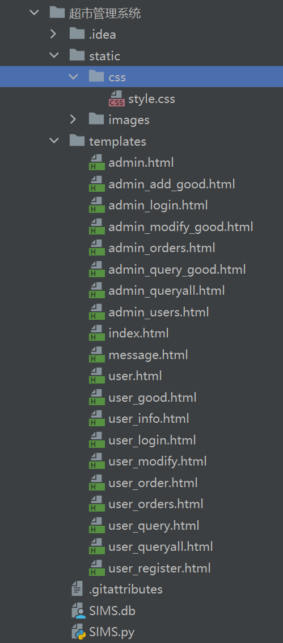
Flask应用结构：主应用文件为SIMS.py，它负责处理路由、请求和响应。Flask的模板引擎用于渲染HTML页面，提供用户界面。
数据库设计：SIMS.db是SQLite数据库文件，存储所有必要的数据，包括用户信息、商品数据和订单信息等。使用Flask的ORM（对象关系映射）功能与数据库交互，简化数据操作。
模块划分：将系统功能划分为多个模块，如用户管理、商品管理、订单管理等，保持代码的模块化和可维护性。

3.前端设计：
页面文件：使用10到20个HTML文件，对应不同的功能和界面。这些文件包括主页、商品列表、用户信息页面等。
样式和脚本：将CSS和JavaScript代码直接写在HTML文件中，减少文件数量和服务器请求。虽然这种方法在大型项目中可能导致维护困难，但在本项目的规模下，它提供了开发速度和便捷性。

4.安全性设计：
用户认证：使用Flask提供的认证机制，保证用户登录安全。
数据保护：对敏感数据进行加密存储，如用户密码。
SQL注入防护：利用ORM的查询方法，避免直接的SQL语句拼接，减少SQL注入的风险。

5.性能优化：
数据库优化：通过合理的索引和查询优化，提高数据库访问效率。
代码优化：定期重构代码，去除冗余，保持代码的简洁性和高效性。
3.3. 功能实现：
以下为每个板块的功能实现：
Flask代码
from flask import Flask, url_for, render_template, request, redirect, session, flash, g
from flask_bootstrap import Bootstrap
import sqlite3
import random
import decimal
import json
import time
# 初始化
app = Flask(__name__)
app.secret_key = 'A0Zr98j/3yX R~XHH!jmN]LWX/,?RT'
bootstrap = Bootstrap(app)
DATABASE = './SIMS.db'
ADMIN_NAME = 'admin'
ADMIN_PWD = '123456'
# 连接数据库
def conn_db():
try:
return sqlite3.connect(DATABASE)
except Exception as e:
print(e)
@app.before_request
def before_request():
g.db = conn_db()
# 关闭连接
@app.teardown_request
def teardown_request(exception):
if hasattr(g, 'db'):
g.db.close()
# 数据查询
def query_db(query, args=(), one=False):
cur = g.db.execute(query, args)
rv = [dict((cur.description[idx][0], value)
for idx, value in enumerate(row)) for row in cur.fetchall()]
return (rv[0] if rv else None) if one else rv
# 用户是否在登陆状态
def user_online():
if 'user_id' in session:
return True
else:
return False
@app.route('/')
def index(name=None):
return render_template('index.html', name=name)
@app.route('/admin/login', methods=['GET', 'POST'])
def admin_login():
error = None
if request.method == 'POST':
if request.form['username'] == ADMIN_NAME and request.form['password'] == ADMIN_PWD:
flash('登陆成功')
return redirect(url_for('admin'))
if request.form['username'] != ADMIN_NAME:
error = 'Invalid username'
elif request.form['password'] != ADMIN_PWD:
error = 'Invalid password'
return render_template('admin_login.html', error=error)
@app.route('/admin/query_all', methods=['GET', 'POST'])
def admin_goods():
error = None
conn = conn_db()
cur = conn.cursor()
goods = cur.execute('''SELECT bar_code, good_name, price, type, description FROM goods''')
if request.method == "POST":
id = request.values.getlist("radio")
if request.form.get('add', None) == '添加':
return redirect(url_for('admin_add_good'))
if not id:
flash('未选定')
return redirect(url_for('admin_goods'))
if request.form.get('modify',None) == '修改':
return redirect(url_for('admin_modify_good', id = id[0]))
elif request.form.get('delete', None) == '删除':
cur.execute('''DELETE FROM goods WHERE bar_code = ?''', [id[0]])
conn.commit()
return redirect(url_for('admin_goods'))
else:
return redirect(url_for('admin_goods'))
return render_template('admin_queryall.html', error=error, goods=goods)
@app.route('/admin/orders', methods=['GET', 'POST'])
def admin_orders():
error = None
sum_list = []
order_ids = []
user_id = []
orders = query_db('''SELECT * from history''', [], False)[::-1]
ids = query_db('''SELECT order_id from history''', [], False)
for i in ids:
if not i['order_id'] in order_ids:
order_ids.append(i['order_id'])
order_ids = order_ids[::-1]
for i in order_ids:
sum = 0
for record in orders:
if record['order_id']== i:
sum += round(record['price'] * record['number'],2)
sum_list.append(sum)
user_id.append(query_db('''select use_id from history WHERE order_id = ?''',[i], True)['use_id'])
return render_template('admin_orders.html', error=error, order_ids=order_ids,
orders=orders, sum_list=sum_list[::-1], user_id= user_id)
@app.route('/admin/add_good', methods=['GET', 'POST'])
def admin_add_good():
error = None
if request.method == 'POST':
if request.form['bar_code'] == '':
error = 'You must input the good id'
elif request.form['good_name'] == '':
error = 'You must input the good name'
elif request.form['price'] == '':
error = 'You must input the good price'
elif request.form['type'] == '':
error = 'You must input the good type'
elif query_db('''select * from goods WHERE bar_code=?''', [request.form['bar_code']], True) is not None:
error = 'The bar_code is already taken'
elif query_db('''select * from goods WHERE good_name=?''', [request.form['good_name']], True) is not None:
error = 'The good name is already taken'
else:
db = conn_db()
cur = db.cursor()
cur.execute("INSERT INTO goods (bar_code, good_name, price, type, description) VALUES (?,?,?,?,?)",
[request.form['bar_code'], request.form['good_name'], request.form['price'],
request.form['type'], request.form['description']])
db.commit()
return redirect(url_for('admin_goods'))
return render_template('admin_add_good.html', error=error)
@app.route('/admin/modify_good/<id>', methods=['GET', 'POST'])
def admin_modify_good(id=0):
error = None
good = query_db('''SELECT * from goods WHERE bar_code=?''', [id], True)
if request.method == 'POST':
db = conn_db()
cur = db.cursor()
cur.execute('''UPDATE goods set bar_code=?, good_name=?, price=?, type=?, description=? WHERE bar_code=?''',
[request.form['bar_code'], request.form['good_name'], request.form['price'], request.form['type'],
request.form['description'], id])
db.commit()
flash('商品信息更新成功！')
return redirect(url_for('admin'))
return render_template('admin_modify_good.html', error = error, good = good)
@app.route('/admin/query_good', methods=['GET', 'POST'])
def admin_query_good():
error = None
if request.method == 'POST':
good = query_db('''select * from goods WHERE good_name=?''', [request.form['good_name']], True)
if good:
return redirect(url_for('admin_modify_good', id=good['bar_code']))
else:
error = 'Sorry, there is no commodity to match'
return render_template('admin_query_good.html', error = error)
@app.route('/admin/users', methods=['GET', 'POST'])
def admin_users():
error=None
users = query_db('''SElECT * From users''',[], False)
return render_template('admin_users.html', error = error, users=users)
@app.route('/admin', methods=['GET','POST'])
def admin():
return render_template('admin.html')
@app.route('/user/login', methods=['GET', 'POST'])
def user_login():
error = None
if request.method == 'POST':
user = query_db('''select * from users WHERE user_name=?''', [request.form['username']], True)
if user:
if user['passwd'] != request.form['password']:
error = 'Invalid password'
else:
session['user_id'] = user['user_id']
flash('登陆成功')
return redirect(url_for('user'))
else:
error = 'Invalid username'
return render_template('user_login.html', error=error)
@app.route('/logout')
def logout():
session.pop('user_id', None)
return redirect(url_for('index'))
@app.route('/user/register', methods=['GET', 'POST'])
def user_register():
error = None
if request.method == 'POST':
if request.form['username'] == '':
error = 'You must input your username'
elif request.form['password'] == '':
error = 'You must input the password'
elif request.form['password'] != request.form['password1']:
error = 'The twice passwords are not the same'
elif query_db('''select * from users WHERE user_name=?''', [request.form['username']], True) is not None:
error = 'The username is already taken'
else:
# 生成用户ID
user_id = random.randint(1000, 9999)
db = conn_db()
cur = db.cursor()
cur.execute("INSERT INTO users (user_id, user_name, passwd, phone, addr, members) VALUES (?,?,?,?,?,?)",
[user_id, request.form['username'], request.form['password'], request.form['phone'],
request.form['address'], "否"])
db.commit()
return redirect(url_for('user_login'))
return render_template('user_register.html', error=error)
@app.route('/user/info', methods=['GET', 'POST'])
def user_info():
if not user_online():
return redirect(url_for('user_login'))
user = query_db('''select * from users WHERE user_id = ?''', [session['user_id']], one=True)
return render_template('user_info.html', user=user)
@app.route('/user/modify', methods=['GET', 'POST'])
def user_modify():
if not user_online():
return redirect(url_for('user_login'))
error = None
user = query_db("select * from users WHERE user_id=?", [session['user_id']], True)
if request.method == 'POST':
if request.form['password'] != request.form['password1']:
error = 'Twice passwords are not the same'
if request.form['username'] != '':
user['user_name'] = request.form['username']
if request.form['password'] != '':
user['passwd'] = request.form['password']
if request.form['phone'] != '':
user['phone'] = request.form['phone']
if request.form['address'] != '':
user['addr'] = request.form['address']
db = conn_db()
cur = db.cursor()
cur.execute('''UPDATE users SET user_name=?, passwd=?, phone=?,
addr=? WHERE user_id =?''',
[user['user_name'], user['passwd'], user['phone'], user['addr'], user['user_id']])
db.commit()
flash('相关信息已修改！')
return redirect(url_for('user'))
return render_template('user_modify.html', error=error)
@app.route('/user/good/<id>', methods=['GET', 'POST'])
def user_good(id=0):
if not user_online():
return redirect(url_for('user_login'))
error = None
good = query_db('''select * from goods where bar_code= ?''',
[id], True)
if request.method == 'POST':
db = conn_db()
cur = db.cursor()
if query_db('''select bar_code from "order" WHERE bar_code=?''', [id], True) is not None:
num = query_db('''SELECT number FROM "order" WHERE bar_code = ?''', [id], True)
cur.execute('''UPDATE "order" SET number=? WHERE bar_code=?''', [num['number'] + 1, id])
else:
cur.execute('''INSERT INTO "order"(bar_code, good_name, price, number) VALUES (?, ?, ?, 1)''',
[id, good['good_name'], good['price']])
db.commit()
flash("商品：" + good['good_name'] + "已加入购物车中")
return redirect(url_for('user'))
return render_template('user_good.html', good=good, error=error)
@app.route('/user/query', methods=['GET', 'POST'])
def user_query():
if not user_online():
return redirect(url_for('user_login'))
error = None
if request.method == 'POST':
good = query_db('''select * from goods WHERE good_name=?''', [request.form['good_name']], True)
if good:
return redirect(url_for('user_good', id=good['bar_code']))
else:
error = 'Sorry, there is no commodity to match'
return render_template('user_query.html', error=error)
@app.route('/user/query_all', methods=['GET', 'POST'])
def user_query_all():
if not user_online():
return redirect(url_for('user_login'))
error = None
conn = conn_db()
cur = conn.cursor()
goods = cur.execute('''SELECT bar_code, good_name, price, type, description FROM goods''')
if request.method == 'POST':
id_all = request.values.getlist("checkbox")
for id in id_all:
if query_db('''SELECT * FROM "order" WHERE bar_code=?''', [id], True) is not None:
num = query_db('''SELECT number FROM "order" WHERE bar_code = ?''', [id], True)
cur.execute('''UPDATE "order" SET number=? WHERE bar_code=?''', [num['number'] + 1, id])
else:
record = query_db('''SELECT * from goods WHERE bar_code = ?''', [id], True)
cur.execute('''INSERT INTO "order" (bar_code, good_name, price, number) VALUES (?,?,?,1)''',
[id, record['good_name'], record['price']])
conn.commit()
flash('所有已选商品已加入购物车')
return redirect(url_for('user'))
return render_template('user_queryall.html', goods=goods, error=error)
@app.route('/user/order', methods=['GET', 'POST'])
def user_order():
if not user_online():
return redirect(url_for('user_login'))
error = None
sum = 0
conn = conn_db()
cur = conn.cursor()
order = cur.execute('''SELECT * FROM "order"''')
# 计算总金额
for record in order:
sum += round(record[2] * record[3],2)
order = cur.execute('''SELECT * FROM "order"''')
if request.method == 'POST':
if request.form.get('all', None) == '全部购买':
order_id = query_db('''SELECT max(order_id) FROM history''',[],True)['max(order_id)'] + 1
print(order_id)
cur.execute('''INSERT INTO history (order_id, use_id, good_id, good_name, number, price) \
SELECT ?,?,bar_code,good_name,number,price FROM "order"''',
[order_id, session['user_id']])
cur.execute('''DELETE FROM "order"''')
conn.commit()
flash('全部商品购买成功！')
return redirect(url_for('user'))
elif request.form.get('confirm', None) == '确认购买':
order_id = query_db('''SELECT max(order_id) FROM history''', [], True)['max(order_id)'] + 1
id_all = request.values.getlist('checkbox')
for id in id_all:
cur.execute('''INSERT INTO history(order_id, use_id, good_id, good_name, number, price) \
SELECT ?,?,bar_code,good_name,number,price FROM "order" WHERE bar_code = ?''',
[order_id, session['user_id'], id])
cur.execute('''DELETE FROM "order" WHERE bar_code = ?''', [id])
conn.commit()
flash('所选商品购买成功！')
return redirect(url_for('user'))
else:
id_all = request.values.getlist('checkbox')
for id in id_all:
cur.execute('''DELETE FROM "order" WHERE bar_code = ?''', [id])
conn.commit()
flash('所选商品已从购物车中删除！')
return redirect(url_for('user_order'))
return render_template('user_order.html', error=error, order=order, sum=sum)
@app.route('/user/orders', methods=['GET', 'POST'])
def user_orders():
if not user_online():
return redirect(url_for('user_login'))
error = None
sum_list = []
order_ids = []
orders = query_db('''SELECT * from history WHERE use_id = ?''', [session['user_id']], False)
orders = orders[::-1]
ids = query_db('''SELECT order_id from history WHERE use_id = ?''', [session['user_id']], False)
for i in ids:
if not i['order_id'] in order_ids:
order_ids.append(i['order_id'])
order_ids = order_ids[::-1]
for i in order_ids:
sum = 0
for record in orders:
if record['order_id']== i:
sum += round(record['price'] * record['number'],2)
sum_list.append(sum)
return render_template('user_orders.html', error=error, order_ids=order_ids, orders=orders, sum_list=sum_list[::-1])
@app.route('/user', methods=['GET', 'POST'])
def user():
if not user_online():
return redirect(url_for('user_login'))
return render_template('user.html')
if __name__ == '__main__':
app.run()

3.4界面设计

1. 设计原则
简洁性：避免不必要的元素，确保用户能快速找到所需功能。
一致性：整个系统的风格和操作逻辑保持一致，减少用户的学习成本。
直观性：重要功能和信息应直观展示，易于理解和操作。

2. 布局设计
导航栏：页面顶部提供一个导航栏，包含系统的主要功能链接，如“首页”、“商品管理”、“订单管理”等。
内容区域：根据不同页面功能，设计相应的内容布局。例如，商品管理页面以表格形式展示商品列表，订单页面则显示订单详情。

3. 颜色和字体
颜色方案：选择清新、舒适的颜色搭配，如蓝色和白色的组合，以提供愉悦的视觉体验。
字体选择：使用清晰易读的字体。

4. 交互元素
按钮：对于操作类元素，如“添加”、“编辑”、“删除”，使用明显的按钮设计，颜色醒目且位置显眼。
表单：对于需要输入的页面，如商品添加或用户信息编辑，设计简洁明了的表单，指引用户完成必要信息的输入。
消息提示：对于用户操作反馈，如保存成功、错误提示等，有清晰的消息提示框，以不同颜色区分信息类型（成功、警告、错误）。

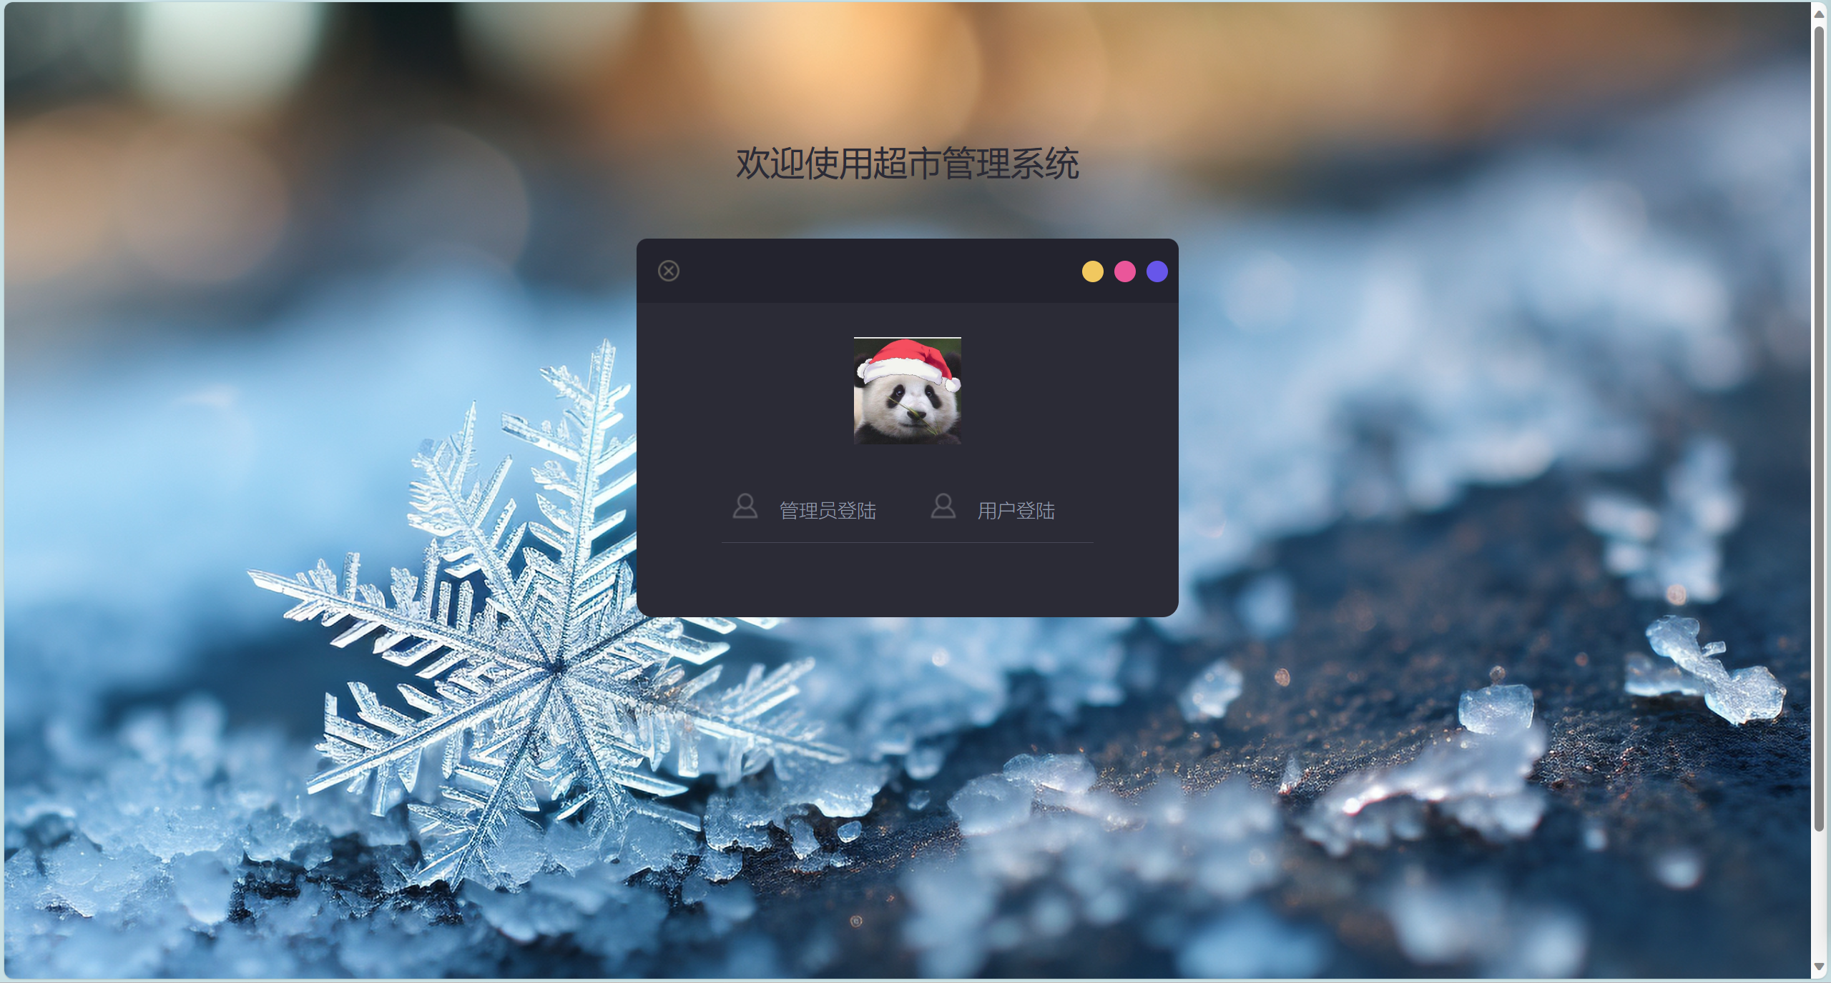
以下是部分html代码
Index.html
<!DOCTYPE html>
<html>
<head>
<title>主页</title>
<meta name="viewport" content="width=device-width, initial-scale=1">
<script type="application/x-javascript"> addEventListener("load", function() { setTimeout(hideURLbar, 0); }, false); function hideURLbar(){ window.scrollTo(0,1); } </script>
<meta name="keywords" content="" />
<link href="../static/css/style.css" rel='stylesheet' type='text/css' />
<!--webfonts-->
<link href='fonts.useso.com/css?family=PT+Sans:400,700,400italic,700italic|Oswald:400,300,700' rel='stylesheet' type='text/css'>
<link href='fonts.useso.com/css?family=Exo+2' rel='stylesheet' type='text/css'>
<!--//webfonts-->
<script ></script>
</head>
{% block content %}
<body>
<script>$(document).ready(function(c) {
$('.close').on('click', function(c){
$('.login-form').fadeOut('slow', function(c){
$('.login-form').remove();
});
});
});
</script>
<h1>欢迎使用超市管理系统</h1>
<div class="login-form">
<div class="close"> </div>
<div class="head-info">
<label class="lbl-1"> </label>
<label class="lbl-2"> </label>
<label class="lbl-3"> </label>
</div>
<div class="clear"> </div>
<div class="avtar">
<img src="../static/images/head.jpg" class="img"/>
</div>
<form>
<p>&nbsp</p>
<p>&nbsp</p>
<a href="{{url_for('admin_login')}}" > 管理员登陆 </a>
<a class="a" href="{{url_for('user_login')}}" > 用户登陆 </a>
<p>&nbsp</p>
<p>&nbsp</p>
<p>&nbsp</p>
<p>&nbsp</p>
</form>
</div>
{% with messages = get_flashed_messages() %}
{% if messages %}
<ul class=flashes>
{% for message in messages %}
<li>{{ message }}</li>
{% endfor %}
</ul>
{% endif %}
{% endwith %}
</div>
</body>
{% endblock %}
</html>

User.html
<!DOCTYPE html>
<html>
<head>
<title>主页</title>
<meta name="viewport" content="width=device-width, initial-scale=1">
<script type="application/x-javascript"> addEventListener("load", function() { setTimeout(hideURLbar, 0); }, false); function hideURLbar(){ window.scrollTo(0,1); } </script>
<meta name="keywords" content="" />
<link href="../static/css/style.css" rel='stylesheet' type='text/css' />
<!--webfonts-->
<link href='fonts.useso.com/css?family=PT+Sans:400,700,400italic,700italic|Oswald:400,300,700' rel='stylesheet' type='text/css'>
<link href='fonts.useso.com/css?family=Exo+2' rel='stylesheet' type='text/css'>
<!--//webfonts-->
<script ></script>
</head>
{% block content %}
<body>
<script>$(document).ready(function(c) {
$('.close').on('click', function(c){
$('.login-form').fadeOut('slow', function(c){
$('.login-form').remove();
});
});
});
</script>
<h1>用户操作界面</h1>
<div class="login-form">
<div class="close"> </div>
<div class="head-info">
<label class="lbl-1"> </label>
<label class="lbl-2"> </label>
<label class="lbl-3"> </label>
</div>
<div class="clear"> </div>
<div class="avtar">
<img src="../static/images/head.jpg" class="img"/>
</div>
<form>
<p>&nbsp</p>
<p>&nbsp</p>
<a href="{{url_for('user_info')}}"> 个人信息 </a>
<a href="{{url_for('user_modify')}}"> 修改信息 </a>
<br><br>
<a href="{{url_for('user_register')}}"> 用户注册 </a>
<a href="{{url_for('user_query')}}"> 商品查询 </a>
<br><br>
<a href="{{url_for('user_query_all')}}">浏览商品</a>
<a href="{{url_for('user_order')}}">购物车&nbsp&nbsp&nbsp&nbsp</a>
<br><br>
<a href="{{url_for('user_orders')}}">我的订单</a>
<a href="/logout">退出登陆</a>
<p>&nbsp</p>
<p>&nbsp</p>
<p>&nbsp</p>
<p>&nbsp</p>
</form>
</div>
{% with messages = get_flashed_messages() %}
{% if messages %}
<ul class=flashes>
{% for message in messages %}
<li>{{ message }}</li>
{% endfor %}
</ul>
{% endif %}
{% endwith %}
</div>
</body>
{% endblock %}
</html>

User_query.html
<!DOCTYPE html>
<html>
<head>
<title>商品查询</title>
<meta name="viewport" content="width=device-width, initial-scale=1">
<script type="application/x-javascript"> addEventListener("load", function() { setTimeout(hideURLbar, 0); }, false); function hideURLbar(){ window.scrollTo(0,1); } </script>
<meta name="keywords" content="" />
<link href="../static/css/style.css" rel='stylesheet' type='text/css' />
<!--webfonts-->
<link href='fonts.useso.com/css?family=PT+Sans:400,700,400italic,700italic|Oswald:400,300,700' rel='stylesheet' type='text/css'>
<link href='fonts.useso.com/css?family=Exo+2' rel='stylesheet' type='text/css'>
<!--//webfonts-->
<script ></script>
</head>
{% block content %}
<body>
<script>$(document).ready(function(c) {
$('.close').on('click', function(c){
$('.login-form').fadeOut('slow', function(c){
$('.login-form').remove();
});
});
});
</script>
<h1>商品查询</h1>
<div class="login-form">
<div class="close"> </div>
<div class="head-info">
<label class="lbl-1"> </label>
<label class="lbl-2"> </label>
<label class="lbl-3"> </label>
</div>
<div class="clear"> </div>
{% if error %}
<div class = error>
<strong>Error : </strong> {{error}}
</div>
{% endif%}
<form action="" method=post>
<p>&nbsp</p>
<p>&nbsp</p>
<input type="text" class="text" name=good_name value="商品名称" onfocus="this.value = '';" onblur="if (this.value == '') {this.value = '商品名称';}" >
<p>&nbsp</p>
<p>&nbsp</p>
<div class=actions>
<input type="submit" value="查询" >
</div>
</form>
{% with messages = get_flashed_messages() %}
{% if messages %}
<ul class=flashes>
{% for message in messages %}
<li>{{ message }}</li>
{% endfor %}
</ul>
{% endif %}
{% endwith %}
</div>
</body>
{% endblock %}
</html>
Css代码
Style.css
body{
background: url(../images/bg1.jpg) no-repeat 0px 0px;
font-family: 'Open Sans', sans-serif;
background-size:cover;
-webkit-background-size:cover;
-moz-background-size:cover;
-o-background-size:cover;
min-height:1050px;
}
.wrap{
margin: 0 auto;
width: 80%;
}
body a,form li,input[type="submit"],input[type="text"],.sixth-login input[type="submit"],.third-login input[type="submit"]{
transition: 0.1s all;
-webkit-transition: 0.1s all;
-moz-transition: 0.1s all;
-o-transition: 0.1s all;
}
/*--close--*/
.close{
background: url('../images/close.png') no-repeat 0px 0px;
cursor: pointer;
width: 20px;
height: 20px;
position: absolute;
left: 20px;
top: 20px;
-webkit-transition: color 0.2s ease-in-out;
-moz-transition: color 0.2s ease-in-out;
-o-transition: color 0.2s ease-in-out;
transition: color 0.2s ease-in-out;
}
/*--/close--*/
h1 {
font-family: 'Exo 2', sans-serif;
text-align: center;
padding-top: 4em;
font-weight: 400;
color: #2B2B36;
font-size: 2em;
}
a {
text-decoration:none;
color: #9199aa;
font-size: 18px;
width: 70%;
padding: 1em 2em 1em 3em;
outline: none;
background: url(../images/adm.png) no-repeat 10px 15px;
border: none;
font-weight: 100;
border-bottom: 1px solid#484856;
margin-top: 2em;
}
.img {
width: 100px;
heigth: 100px;
}
.show-form {
background: #2b2b36;
position: relative;
width: 42%;
margin: 3% auto 0 auto;
text-align: center;
border-radius: 15px;
-webkit-border-radius: 15px;
-moz-border-radius: 15px;
-o-border-radius: 15px;
a: 15px;
font-size: 18px;
color: #FFFFFF;
}
.login-form {
background: #2b2b36;
position: relative;
width: 30%;
margin: 3% auto 0 auto;
text-align: center;
border-radius: 15px;
-webkit-border-radius: 15px;
-moz-border-radius: 15px;
-o-border-radius: 15px;
a: 15px;
}
.head img {
width: 100%;
}
.avtar img {
margin: 2em 0 0;
}
.head-info {
padding: 5px 0;
text-align: center;
font-weight: 600;
font-size: 2em;
color: #fff;
background: #23232e;
height: 50px;
border-top-left-radius: 10px;
-webkit-border-top-left-radius: 10px;
-moz-border-top-left-radius: 10px;
-o-border-top-left-radius: 10px;
border-top-right-radius: 10px;
-webkit-border-top-right-radius: 10px;
-moz-border-top-right-radius: 10px;
-o-border-top-right-radius: 10p
}
input[type="text"] {
width: 70%;
padding: 1em 2em 1em 3em;
color: #9199aa;
font-size: 18px;
outline: none;
background: url(../images/adm.png) no-repeat 10px 15px;
border: none;
font-weight: 100;
border-bottom: 1px solid#484856;
margin-top: 2em;
}
input[type="password"]{
width: 70%;
padding: 1em 2em 1em 3em;
color: #dd3e3e;
font-size: 18px;
outline: none;
background: url(../images/key.png) no-repeat 10px 23px;
border: none;
font-weight: 100;
border-bottom: 1px solid#484856;
margin-bottom: 3em;
}
.key {
background: url(../images/pass.png) no-repeat 447px 17px;
}
input[type="submit"]{
font-size: 30px;
color: #fff;
outline: none;
border: none;
background: #3ea751;
width: 100%;
padding: 18px 0;
border-bottom-left-radius: 15px;
-webkit-border-bottom-left-radius: 15px;
-moz-border-bottom-left-radius: 15px;
-o-border-bottom-left-radius: 15px;
border-bottom-right-radius: 15px;
-webkit-border-bottom-right-radius: 15px;
-moz-border-bottom-right-radius: 15px;
-o-border-bottom-right-radius: 15px;
cursor: pointer;
}
input[type="submit"]:hover {
background: #ff2775;
border-bottom-left-radius: 15px;
-webkit-border-bottom-left-radius: 15px;
-moz-border-bottom-left-radius: 15px;
-o-border-bottom-left-radius: 15px;
border-bottom-right-radius: 15px;
-webkit-border-bottom-right-radius: 15px;
-moz-border-bottom-right-radius: 15px;
-o-border-bottom-right-radius: 15px;
transition: 1s all;
-webkit-transition: 1s all;
-moz-transition: 1s all;
-o-transition: 1s all;
}
label.lbl-1 {
background: #6756ea;
width: 20px;
height: 20px;
display: block;
float: right;
border-radius: 50%;
margin: 16px 10px 0px 0px;
}
label.lbl-2 {
background: #ea569a;
width: 20px;
height: 20px;
display: block;
float: right;
border-radius: 50%;
margin: 16px 10px 0px 0px;
}
label.lbl-3 {
background: #f1c85f;
width: 20px;
height: 20px;
display: block;
float: right;
border-radius: 50%;
margin: 16px 10px 0px 0px;
}
/*--copyrights--*/
.copy-rights{
text-align: center;
margin-top: 8em;
}
.copy-rights p{
color:#FFF;
font-size: 1em;
line-height:1.8em;
}
.copy-rights p a{
color:#ff2a75;
-webkit-transition: all 0.3s ease-out;
-moz-transition: all 0.3s ease-out;
-ms-transition: all 0.3s ease-out;
-o-transition: all 0.3s ease-out;
transition: all 0.3s ease-out;
text-decoration:none;
}
.copy-rights p a:hover{
color:#3faa53;
text-decoration:none;
transition: 0.1s all;
-webkit-transition: 0.1s all;
-moz-transition: 0.1s all;
-o-transition: 0.1s all;
}
/*--/copyrights--*/
/*--start-responsive-design--*/
@media (max-width:1440px){
.key {
background: url(../images/pass.png) no-repeat 376px 17px;
}
body {
min-height: 811px;
}
}
@media (max-width:1366px){
.key {
background: url(../images/pass.png) no-repeat 358px 19px;
}
.copy-rights {
margin-top: 3em;
}
body {
min-height: 768px;
}
}
@media (max-width:1280px){
.key {
background: url(../images/pass.png) no-repeat 336px 18px;
}
body {
min-height: 711px;
}
.copy-rights {
margin-top: 0.5em;
}
}
@media (max-width:1024px){
.login-form {
width: 37%;
}
.key {
background: url(../images/pass.png) no-repeat 339px 18px;
}
.copy-rights {
margin-top: 3em;
}
h1 {
padding-top: 2em;
}
body {
min-height: 675px;
}
}
@media (max-width:768px){
.login-form {
width: 50%;
margin: 12% auto 0 auto;
}
.key {
background: url(../images/pass.png) no-repeat 342px 18px;
}
body {
min-height: 929px;
}
}
@media (max-width:640px){
.login-form {
width: 60%;
margin: 20% auto 0 auto;
}
.key {
background: url(../images/pass.png) no-repeat 342px 19px;
}
}
@media (max-width:480px){
.login-form {
width: 80%;
}
}
@media (max-width:320px){
h1 {
padding-top: 1em;
font-size: 1.5em;
}
.login-form {
width: 90%;
margin: 10% auto 0 auto;
}
input[type="text"] {
width: 62%;
padding: 1.2em 2em .5em 2.5em;
font-size: 17px;
margin-top: .5em;
}
input[type="password"] {
width: 62%;
padding: 1.2em 2em .5em 2.5em;
font-size: 17px;
margin-top: .5em;
margin-bottom: 2em;
background: url(../images/key.png) no-repeat 8px 23px;
}
.key {
background: url(../images/pass.png) no-repeat 235px 27px;
}
.avtar img {
margin: 1.1em 0 0;
}
.head-info {
height: 35px;
}
label.lbl-1 {
margin: 8px 10px 0px 0px;
}
label.lbl-2 {
margin: 8px 10px 0px 0px;
}
label.lbl-3 {
margin: 8px 10px 0px 0px;
}
.close {
left: 16px;
top: 13px;
}
.copy-rights {
margin-top: 2em;
}
body {
min-height: 504px;
}
input[type="submit"] {
font-size: 28px;
padding: 10px 0;
}
}

四、实验结果
初始界面：
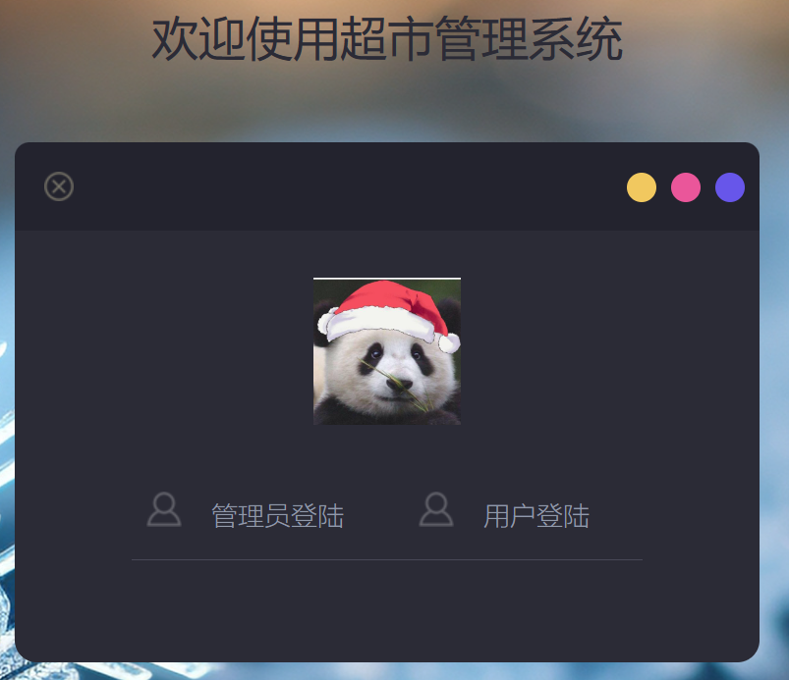
管理员界面：
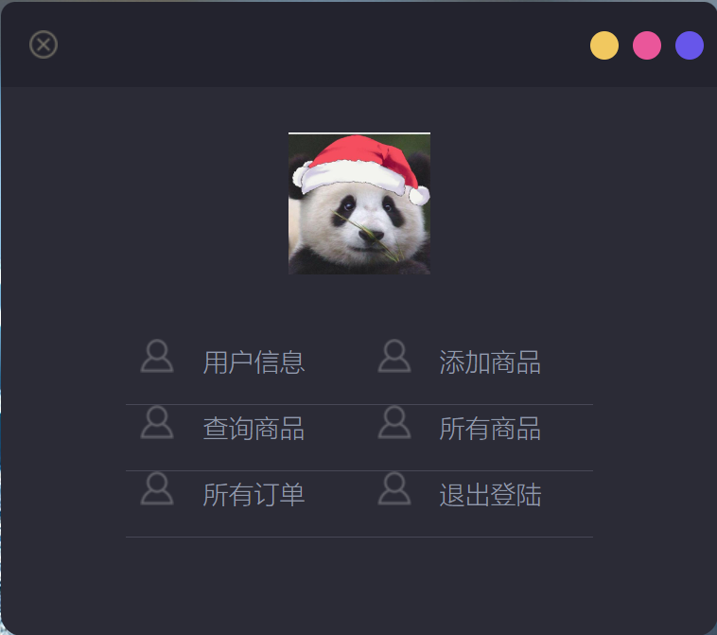
用户信息：
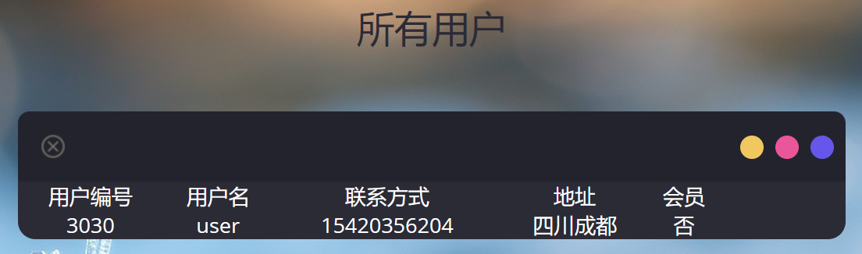
所有订单：
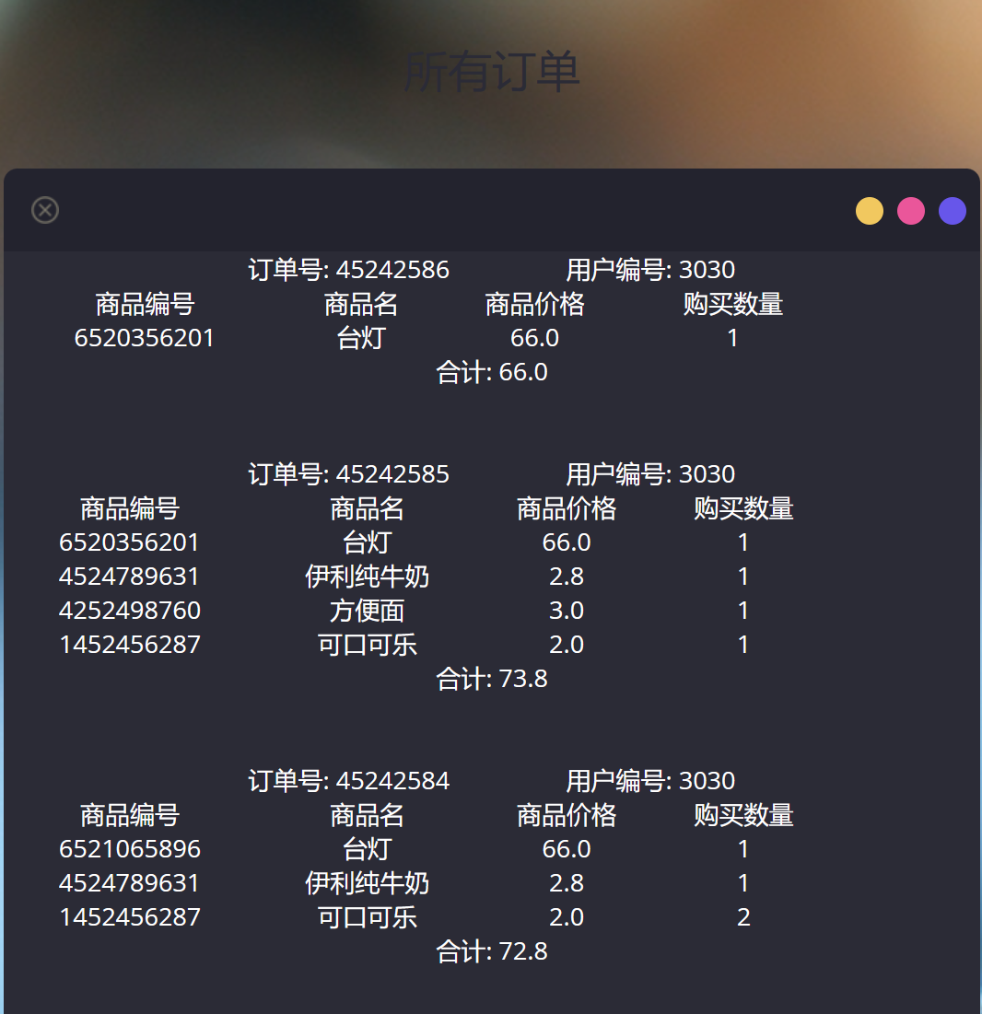
查询商品：
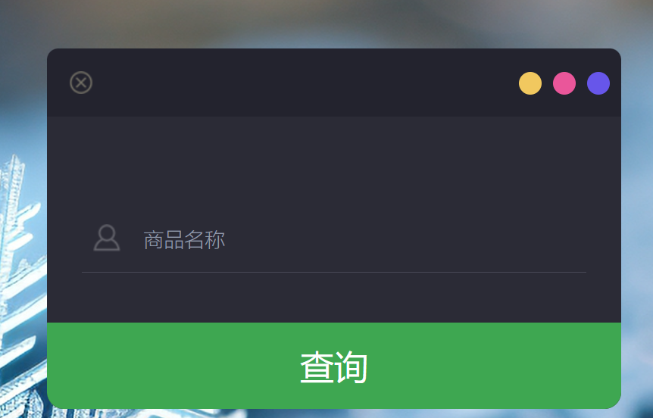
添加商品：
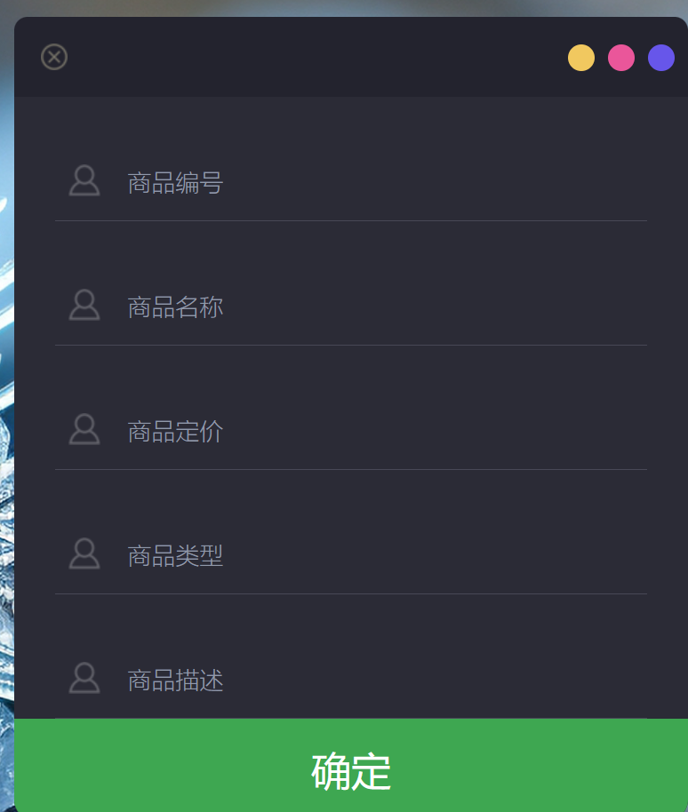
所有商品：
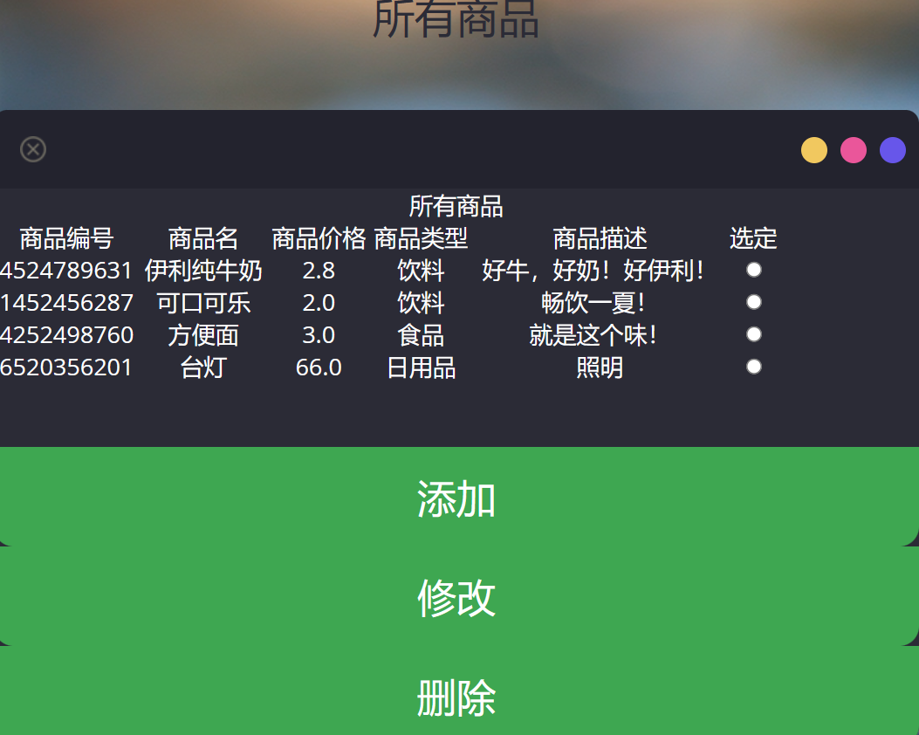
用户登录：
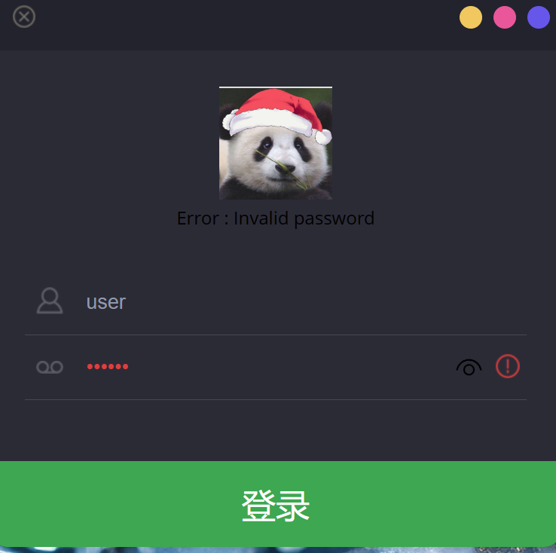
个人信息：
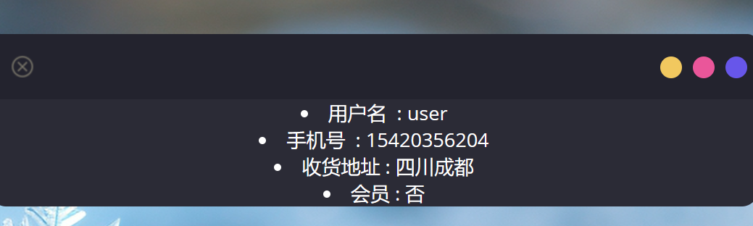
浏览商品：

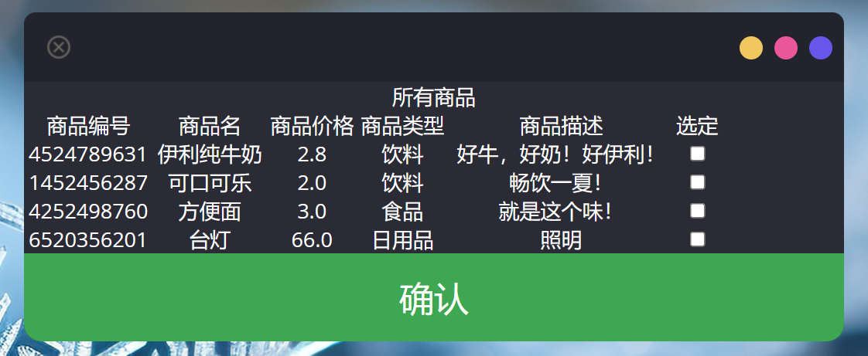
用户注册：
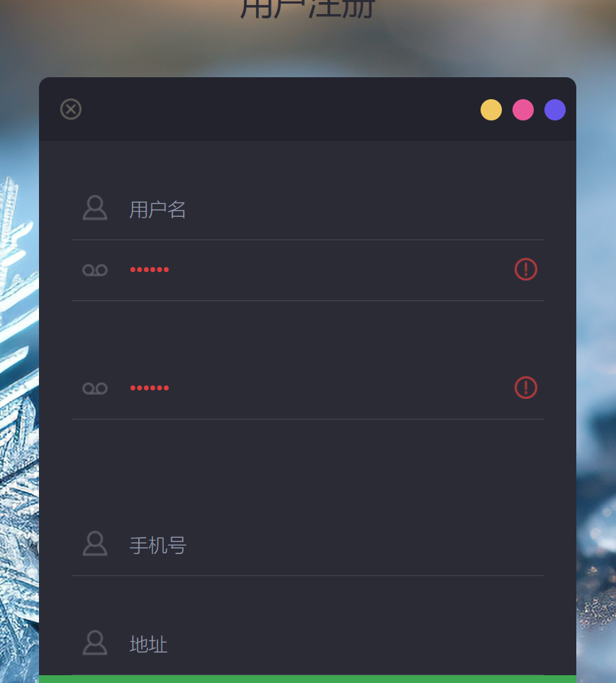
购物车：
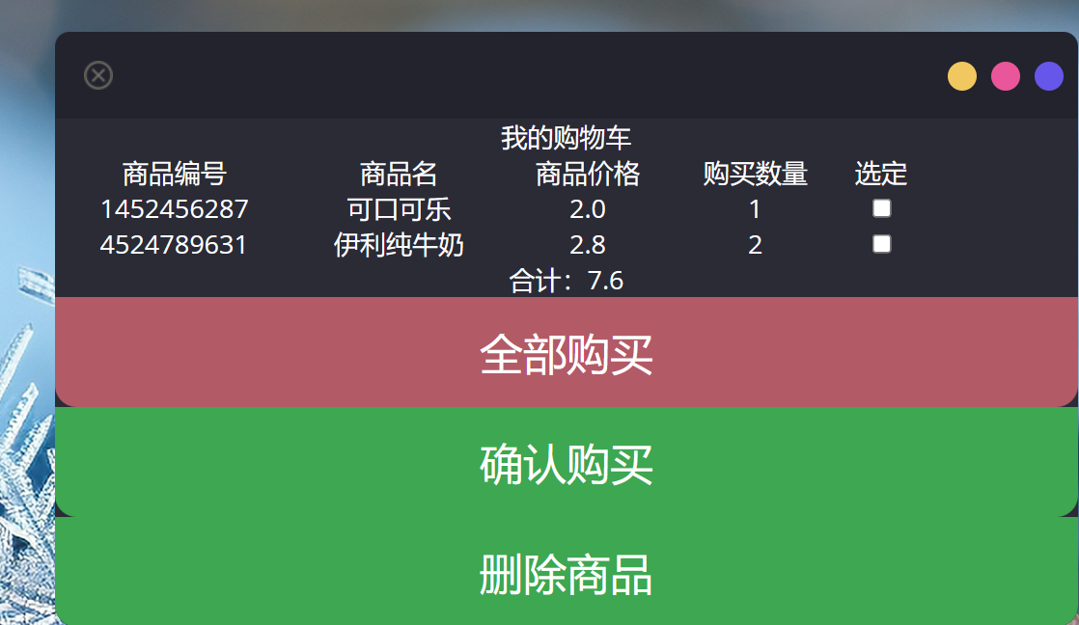
购买后：
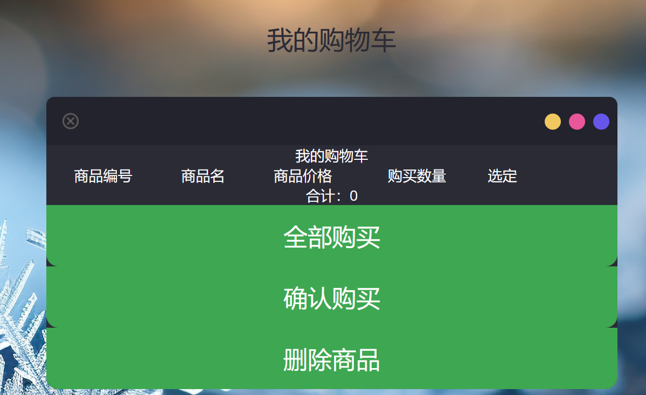
五、实验分析及心得
本次实验的目的在于设计和开发一个基于Web的超市管理系统。通过使用Flask框架和SQLite3数据库，本系统实现了基本的管理功能，包括管理员和用户两种角色的操作界面。在技术实现方面，实验成功地运用了Flask作为后端框架，利用其灵活性和轻量级的特点快速构建了应用。前端部分采用了基本的Web技术，保证了用户界面的可用性和直观性。数据库方面，使用SQLite3是出于其轻量级和易于集成的特点，非常适合此类小型项目。实验成果是一个功能完备的超市管理系统，它能够处理基本的商品管理和用户交互。系统分为管理员和用户两个角色，管理员负责商品信息的管理，而用户则可以浏览商品。这样的设计有效地模拟了真实超市的运营流程。实验过程中遇到了多个技术挑战，主要是程序的报错问题。这些问题通常通过网络搜索获得解决，这不仅测试了问题解决能力，也增强了对Web开发各个方面的理解。

通过这次实验，我深刻体会到了软件开发过程中的各种挑战，特别是在调试和问题解决方面。每一次成功解决问题，都让我对编程和系统设计有了更深的理解。此外，从零开始构建一个完整的应用系统，使我对软件开发的流程有了全面的认识，也提升了我的项目管理和时间管理能力。尽管过程中遇到了不少困难，但通过不断学习和实践，我逐步克服了这些困难。这次实验不仅加强了我对Web开发的实际操作能力，更重要的是增强了我的问题解决能力和自学能力。对于未来的学习和职业生涯，这将是一笔宝贵的财富。

